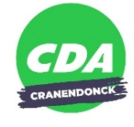 |  |  |  | 

Motie Grip op personeelsbeleid

De raad van de gemeente Cranendonck bijeen in vergadering op 4 november 2025,

Constaterende dat:
- het personeelsverloop binnen de organisatie aanzienlijk is;
- personeelsverloop impact heeft op continuïteit, kwaliteit van dienstverlening en werkdruk voor zittende medewerkers;
Overwegende dat:
- goed personeelsbeleid vraagt om sturing op basis van actuele en betrouwbare gegevens;
- we als raad graag een recruiter aan willen stellen die óók meedenkt over het binden en boeien van medewerkers;
- medewerkerstevredenheid een belangrijke indicator is voor behoud en motivatie van personeel;
Verzoekt het college:
1. De raad ieder halfjaar te informeren over:
a. instroom en uitstroom van personeel,
b. reden van uitstroom,
c. ziekteverzuimpercentages,
d. doorlooptijd van openstaande vacatures.
2. Ieder jaar hierover een infoavond te blijven organiseren;
3. Tweejaarlijks een medewerkerstevredenheidsonderzoek uit te voeren en de resultaten met de raad te delen.
4. De genoemde gegevens te gebruiken om gericht beleid te ontwikkelen ter verbetering van personeelsbehoud en werkklimaat.
En gaat over tot de orde van de dag,

Namens fractie CDA Cranendonck, VVD Cranendonck Actief!
W. Boelens W. Swinkels K. van Laarhoven
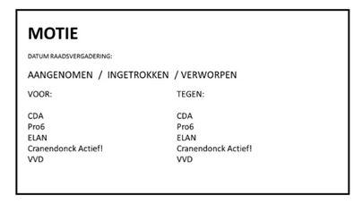

Pro6 ELAN
A. van de Burgt G. Rijkers

